Улучшение работы с опциями в машинном ПО с mapp CodeBox
Программируйте варианты в релейной логике с модульными компонентами ПО
Теперь производителям оригинального оборудования будет гораздо легче управлять множеством вариантов своих машин. С помощью mapp CodeBox они могут программировать опции в релейной логике, не влияя на первичную прикладную систему машины.
Производители оригинального оборудования все еще используют среду разработки для программирования основных функций своих машин. В процессе они могут определять, какие данные, функции и переменные следует сделать доступными через mapp CodeBox. Это позволяет позже добавить специальных характеристики и опции машин в релейную логику.
Легкое управление опциями
Возможность отделить программные средства для индивидуальных опций от первичной прикладной системы (приложения) дает много преимуществ. С одной стороны, это исключает попадание в систему ошибок вместе с новыми опциями и пользовательскими настройками. Также это заметно упрощает задачу управления всеми разнообразными вариантами машины.
Приложение HTML5
mapp CodeBox – это приложение HTML5, которое может выполняться на любом устройстве, работающем от браузера. Визуализация Powerflow обеспечивает поддержку для диагностики и техобслуживания. Релейные программы можно сохранять, включать в контроль версия и передавать на другие машины. При необходимости они также могут импортироваться обратно в исходный проект автоматизации.

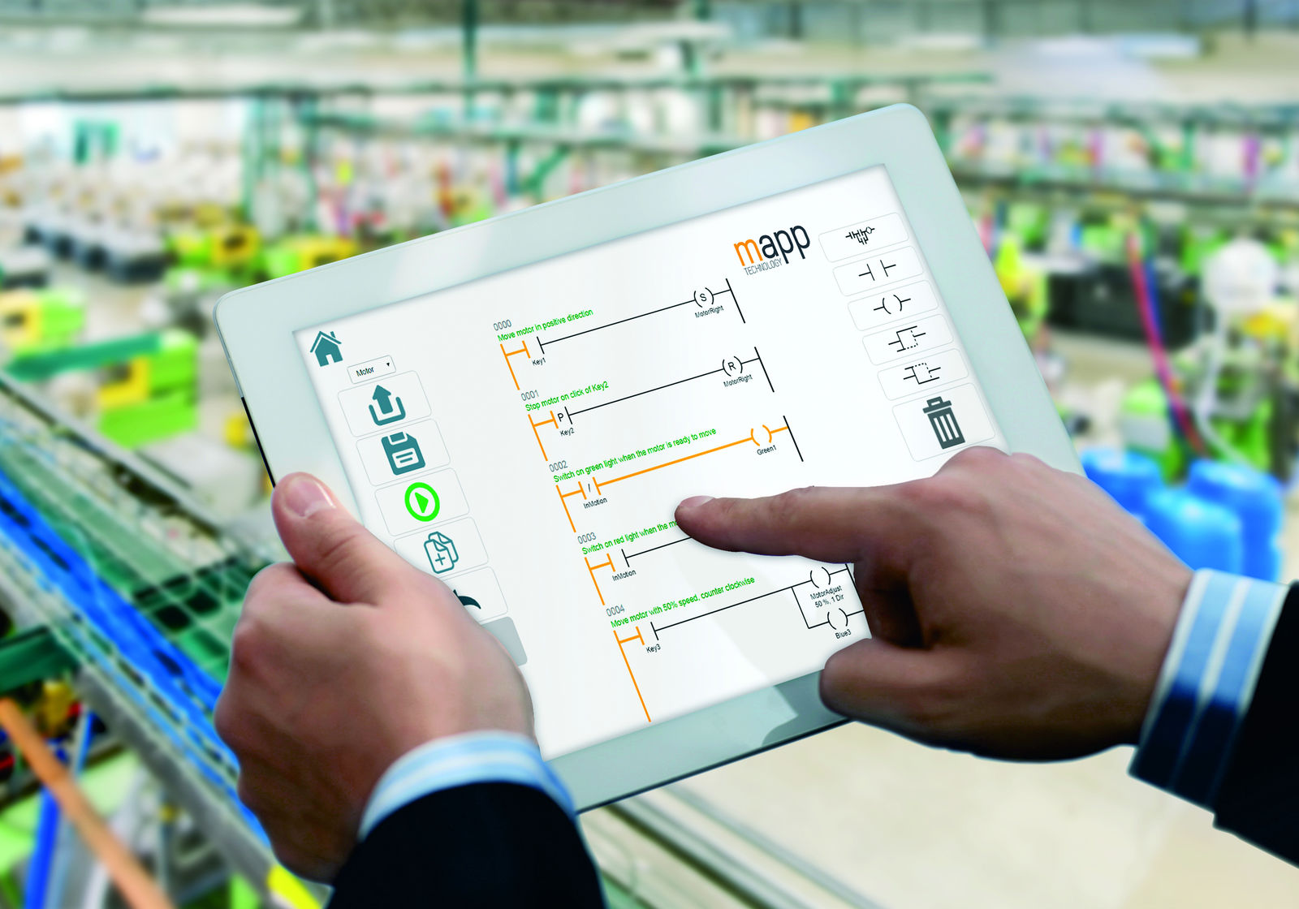
Программируйте опции машины легко в релейной логике с помощью инструмента HTML5 от B&R – mapp CodeBox.

О компании B&R
Компания B&R специализируется на инновационных решениях в сфере промышленной автоматизации, а также имеет представительства по всему миру со штаб-квартирой в Австрии. Продукция B&R сочетает в себе уникальные инженерные разработки и передовые технологии, и по праву завоевала международное признание и любовь клиентов. В портфолио B&R всегда найдется комплексное решение практически для любой задачи современной промышленности: автоматизация отдельных машин или целых заводов, продвинутое управление движением, визуализация, встроенные технологии безопасности и многое другое. Технологии промышленной полевой шины POWERLINK и openSAFETY, так же, как и мощная среда разработки Automation Studio являются основой постоянного совершенствования техники автоматизации и успеха компании на рынке. Дух инноваций позволяет компании B&R быть на острие прогресса, превосходя самые смелые ожидания своих клиентов.
Более подробную информацию Вы сможете найти на www.br-automation.com.

